ACO Doppelabzweig GM-X DN50x50x50x45 Grad

ACO Haustechnik

Eigenschaften

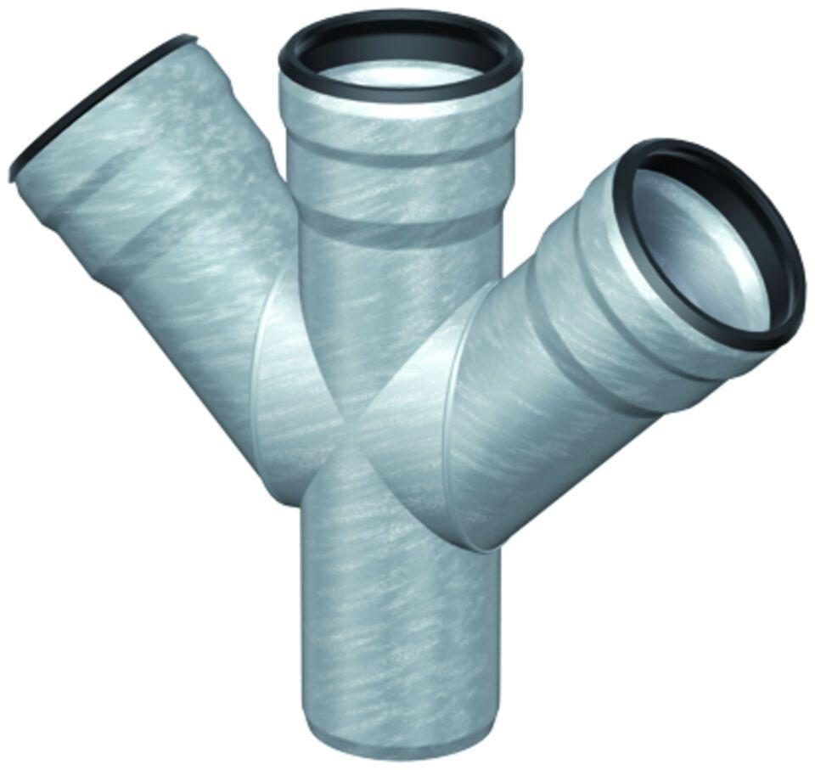

GTIN:

8590830708686

HAN:

0174.13.89